MÓDULO GESTÃO DE PESSOAS

OBJETIVOS DO MÓDULO:

Proporcionar aos participantes do PIGE –GP, os conhecimentos e técnicas necessárias para compreender e relacionar, conceitos, dinâmicas e vivencias, associadas às tendências, tecnologias e formas da gestão de pessoas em suas diferentes maneiras de execução bem como sua articulação com a estratégia organizacional.

O futuro da gestão de pessoas
Investir na transformação digital torna o RH mais estratégico
Olavo Dias - 16 de novembro de 2017
“O futuro começou ontem”. É desta maneira que o CEO da Ahgora Sistemas, Lázaro Malta, faz referência ao atual momento da área de recursos humanos. Para o executivo, a tecnologia faz parte da vida das pessoas e facilita as atividades profissionais, além de humanizar o ambiente de trabalho. No RH, a tecnologia automatiza rotinas e processos manuais, aumenta a produtividade e fornece informações na palma da mão para tomada precisa de decisão. O profissional de recursos humanos sai da “administrivialidade” e foca na gestão das pessoas, fazendo uma administração estratégica na empresa.”
Fonte: https://revistamelhor.com.br/o-futuro-da-gestao-de-pessoas/

- O FUTURO... E A REALIDADE...
De acordo com diversos estudos, a Gestão de Pessoas, até 2050, sofrerá diversas transformações, mais especificamente em relação à formação dos profissionais, as Universidades deverão se adequar em termos de seus currículos e formar profissionais generalistas, ou seja, profissionais com necessidade de adquirir conhecimentos gerais, com competências suficientes para atuarem em diversas áreas das empresas. Os especialistas, por outro lado, deverão se atualizar e se capacitar para que atendam ao novo momento, segundo tais estudiosos. Da mesma forma, a tecnologia poderá (já está) substituir o trabalho humano até 2050.

“O futuro do mercado de trabalho gera tensão para a maioria dos profissionais. O risco de os robôs eliminarem muitos empregos disponíveis atualmente faz com que as pessoas corram atrás de cursos de reciclagem, novidades sobre empresas de tecnologia e reflitam sobre a própria formação. O engenheiro Paulo Feldmann, professor da Faculdade de Economia, Administração e Contabilidade da USP, afirma que a tendência de as máquinas substituírem os profissionais — descrita por ele há 30 anos no livro Robô: Ruim com ele, pior sem ele (Editora Trajetória) — ganhou fôlego e, agora, tornou-se iminente.
"Os robôs agora podem desenvolver atividades que antes eram específicas dos seres humanos", diz Feldmann, que crê que as máquinas poderão substituir até pessoas de alta qualificação, como médicos e engenheiros. Com isso, o professor acredita que, no futuro, os profissionais terão de se formar em conhecimentos gerais, e não mais em áreas específicas — estratégia que já está sendo colocada em prática no MIT (Instituto de Tecnologia de Massachussets), nos EUA.”
- ESTUDO DA GESTÃO DE PESSOAS
- Para compreender o comportamento Humano.
- Para conhecer sistemas, abordagens e técnicas capazes de ajudar na construção de uma força de trabalho motivada, qualificada, produtiva e saudável.
- Para alcançar vantagem competitiva por meio das pessoas.

3.CONCEITO DE HOMO ECONOMICOS
A Teoria Clássica da Administração foi idealizada por Henri Fayol. Caracteriza-se pela ênfase na estrutura organizacional, pela visão do homem econômico e pela busca da máxima eficiência.
Sofreu críticas como a manipulação dos trabalhadores através dos incentivos materiais e salariais e a excessiva unidade de comando e responsabilidade.
O conceito de Homo Economicos, nos remete a:
- O ser humano era considerado um ser simples e previsível cujo comportamento não variava muito.
- Incentivos financeiros adequados, constante vigilância e treinamento eram ações consideradas suficientes para garantir a boa produtividade.
- As motivações intrínsecas dos indivíduos não eram estudadas.

4.GESTÃO ESTRATÉGICA DE PESSOAS
Trata-se de Utilizar de forma deliberada o potencial humano da organização para ajudá-la a ganhar ou manter uma vantagem autossustentada em relação aos demais concorrentes do mercado, no qual está inserida.
Da mesma forma, conforme Dessler (2004),
“para responder o que é gestão estratégica de pessoas é preciso entender o que é gestão de pessoas numa empresa. A gestão de pessoas compreende um conjunto de ações que começa com o recrutamento e a seleção de um profissional, passa pela gestão de suas competências através do treinamento e desenvolvimento, saúde ocupacional, segurança no trabalho, remuneração e benefícios, comunicação interna e endomarketing, relações trabalhistas, controle das informações do pessoal da organização, terminando com o desligamento do profissional findando seu ciclo na empresa.”
Ainda segundo o mesmo autor, a Gestão Estratégica de Pessoas,
“Acontece que estas funções acabam sendo realizadas sem que o pessoal de RH tenha uma noção clara dos objetivos estratégicos da empresa, tendo como consequência um apoio incompleto aos gestores da organização e ao seu quadro gerencial, na administração da sua força de trabalho. A gestão estratégica de pessoas veio cobrir esta lacuna corporativa, ou seja, veio integrar a gestão de pessoas à gestão estratégica da organização. Este tipo de gestão trabalha a partir de princípios voltados para a aprendizagem organizacional, visão sistêmica e valorização das pessoas. Ela foi definida pelo autor, como a união da administração de recursos humanos com metas e objetivos estratégicos para melhorar o desempenho da empresa e desenvolver culturas organizacionais que encorajam a inovação e a flexibilidade.”
5. ABORDAGENS DA ADMINISTRAÇÃO
A seguir a evolução das teorias Administrativas:
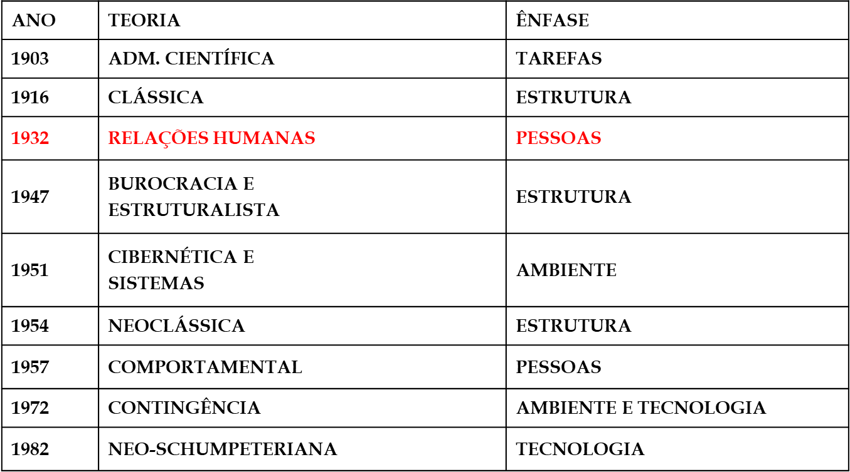
Pesquisa realizada em 1997, pela professora Tose, da Faculdade de Administração da PUC-SP, baseada em bibliografia principalmente acadêmica e utilizada na construção de sua dissertação de mestrado, mostra que é possível destacar cinco fases na evolução do perfil profissional de Recursos Humanos (RH) e suas respectivas épocas, conforme se segue:
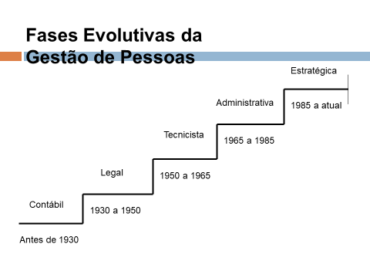
a) A fase contábil, pioneira da ‘gestão de pessoal’, também chamada de ‘pré-histórica’ por alguns autores, caracterizava-se pela preocupação existente com os custos da organização. Os trabalhadores eram vistos exclusivamente sob o enfoque contábil: comprava-se a mão-de-obra e, portanto, as entradas e saídas provenientes dessa conta deveriam ser registradas contabilmente.
b) A fase legal registrou o aparecimento da função de chefe de pessoal, profissional cuja preocupação estava centrada no acompanhamento e na manutenção das recém-criadas leis trabalhistas da era getulista. Tose aponta uma característica interessante dessa fase: o poder até então unicamente centrado na figura dos feitores (chefes de produção) sobre os empregados passou para as mãos do chefe de pessoal pelo domínio exercido sobre as regras e normas jurídicas impostas pela Consolidação das Leis do Trabalho (CLT).

c) A fase tecnicista foi a que implantou no Brasil o modelo americano de gestão de pessoal e alavancou a função de RH ao status orgânico de gerência. Foi nessa oportunidade que o presidente Juscelino Kubitschek implementou a indústria automobilística no nosso país, momento em que os empresários tiveram que aceitar em seus organogramas a figura do GRI (Gerente de Relações Industriais). Obviamente algumas modificações tiveram de ser realizadas, devido às características locais do gerenciamento e da cultura organizacional ainda em fase embrionária; contudo, há que se ressaltar que isso representou, para a organização e para os trabalhadores, um grande avanço na qualidade das relações entre capital e trabalho. Foi nessa fase que a área de RH passou a operacionalizar serviços como os de treinamento, recrutamento e seleção, cargos e salários, higiene e segurança no trabalho, benefícios e outros.

Segundo o site do Professor Reinaldo, cada uma das fases podem ser:

d) A fase administrativa (ou sindicalista, segundo Tose) criou um marco histórico nas relações entre capital e trabalho, na medida em que é berço de uma verdadeira revolução que, movida pelas bases trabalhadoras, implementou o movimento sindical denominado ‘novo sindicalismo’. Nessa fase, registrou-se nova mudança – significativa – na denominação e na responsabilidade do até aqui gerente de relações industriais: o cargo passou a se chamar gerente de recursos humanos. Pretendia-se com essa mudança transferir a ênfase em procedimentos burocráticos e puramente operacionais para as responsabilidades de ordem mais humanísticas, voltadas para os indivíduos e suas relações (com os sindicatos, a sociedade etc.).

e) A fase estratégica foi demarcada operacionalmente, segundo Albuquerque (1988), pela introdução dos primeiros programas de planejamento estratégico atrelados ao planejamento estratégico central das organizações. Foi, assim, nessa fase que se registraram as primeiras preocupações de longo prazo, por parte do board das empresas, com os seus trabalhadores. Iniciou-se nova alavancagem organizacional do cargo de GRH, que, de posição gerencial, de terceiro escalão, em nível ainda tático, passou a ser reconhecido como diretoria, em nível estratégico nas organizações.

6. TRABALHO
Ao consultarmos o dicionário, podemos encontrar trabalho definido como “atividade física ou intelectual que visa a algum objetivo”. Em pesquisa ao site Portal da Educação, podemos encontrar o conceito de trabalho, de acordo com Souto (2007), como “todo esforço que o homem, no exercício de sua capacidade física e mental, executa para atingir seus objetivos, em consonância com princípios éticos”.

7. EMPREGOXEMPREGABILIDADEXEMPRESARIEDADE
- Emprego é a relação de interdependência entre empregador (empresário) e trabalhador (empregado), com carteira de trabalho assinada e direitos trabalhistas.
- Empregabilidade é a capacidade de o trabalhador desenvolver continuamente suas competências para conquistar seu lugar no mercado de trabalho e manter-se empregável.
- Empresariedade é também conhecida como EMPRESABILIDADE. É a capacidade de a empresa desenvolver características para conquistar e reter profissionais com alta empregabilidade.
8. GESTÃO DE PESSOAS
De acordo com CHIVENATO (1999), a definição para a Gestão de Pessoas é o conjunto de políticas e práticas necessárias para conduzir os aspectos da posição gerencial relacionados com as pessoas ou recursos humanos, incluindo recrutamento, seleção, treinamento, recompensas e avaliação de desempenho.
Gestão de Pessoas é ainda, a função gerencial que visa à cooperação das pessoas que atuam nas organizações para o alcance dos objetivos tanto organizacionais quanto individuais". De modo que é inerente à gestão de pessoas a prática de lidar com o comportamento humano e administrar a justiça nos relacionamentos.
Cada organização desenvolve uma forma de atuação sobre o comportamento que se convencionou chamar de modelo de gestão de pessoas (FISCHER, 2002).
Toda e qualquer organização depende, em maior ou menor grau, do desempenho humano para seu sucesso.
Funções essenciais da Gestão de Pessoas:
- Motivacional. Motivar os colaboradores por meio de reconhecimento, realização de dinâmicas, promovendo desafios profissionais e planos de carreira.
- Treinamento e desenvolvimento. ...
- Vantagem competitiva. ...
- Qualidade de vida. ...
- Gerenciar mudanças. ...
- Política ética e de abertura.

8.1 CAPITAL INTELECTUAL
O Portal Administradores.com noz traz que capital intelectual é soma do conhecimento de todos os colaboradores de uma empresa oferecendo à mesma uma vantagem competitiva. Portanto, os gerentes precisam identificar os produtores desse capital na sua empresa, incentivá-los a compartilhar o conhecimento e gerenciá-lo.
Define ainda, o Portal que “Capital Intelectual define o conjunto de contribuições não materiais que na era que estamos vivendo, são considerados como os principais ativos das empresas do terceiro milênio. Enquanto o capital intelectual são os ativos intangíveis de uma empresa (capital humano, capital estrutural e capital relacional), a gestão do conhecimento tenta formalizar e sistematizar os processos de gestão, identificação e controle. O capital intelectual refere-se à combinação de ativos intangíveis que permitem que a empresa funcione, sendo eles: conhecimento, informação, propriedade intelectual e a experiência que pode ser usado para criar valor.”
Capital Intelectual refere-se à:
Capital Humano – se refere ao conhecimento explícito ou implícito, útil para a empresa, na qual possuem as pessoas que trabalham na organização, e sua capacidade de aprender. O Capital humano é a base para a geração de dois outros tipos de capital intelectual.
Capital Estrutural – é o conhecimento que a organização consegue formalizar, explicitar e sistematizar. Isto inclui todo o conhecimento estruturado que depende da eficácia e eficiência interna da organização: os sistemas de informação e comunicação, a tecnologia disponível, processos de trabalho, patentes, sistemas de gestão. O capital estrutural é de propriedade da empresa, é fica na organização quando as pessoas saem.
Capital Relacional – se refere ao valor que tem para a empresa o conjunto de relações que mantém com o exterior. A qualidade e a sustentabilidade da base de clientes de uma empresa e seu potencial para gerar novos clientes no futuro são questões essenciais para o sucesso, como é o conhecimento que pode ser obtido a partir da relação com outros agentes do exterior(alianças, fornecedores, etc.).

De acordo com o Portal Administradores.com: “Na realidade, as organizações bem-sucedidas têm funcionários talentosos distribuídos por todas as funções. Identificar as pessoas, entender o que eles fazem e como eles geram algumas informações sobre o capital intelectual da empresa que é possível controlar.·.
Na prática, a gestão do conhecimento é uma ferramenta, como por exemplo: uma força de vendas composta por vinte vendedores, onde três estão vendendo acima dos objetivos, a gestão deve assegurar que estes três "transfiram" seus conhecimentos para o resto de seus colegas, de modo que o desempenho superior seja padronizado. ”

ARTIGOS E PUBLICAÇÕES

O futuro da gestão de pessoas
Investir na transformação digital torna o RH mais estratégico
Olavo Dias

16 de novembro de 2017
“O futuro começou ontem”. É desta maneira que o CEO da Ahgora Sistemas, Lázaro Malta, faz referência ao atual momento da área de recursos humanos. Para o executivo, a tecnologia faz parte da vida das pessoas e facilita as atividades profissionais, além de humanizar o ambiente de trabalho. No RH, a tecnologia automatiza rotinas e processos manuais, aumenta a produtividade e fornece informações na palma da mão para tomada precisa de decisão. O profissional de recursos humanos sai da “administrivialidade” e foca na gestão das pessoas, fazendo uma administração estratégica na empresa.
Este movimento recebe o nome de Transformação Digital – mudanças no ambiente corporativo, a partir da utilização de tecnologias, que melhoram o desempenho, ajudam na gestão estratégica e potencializam os resultados. A maior parte dos RHs ainda é operacional e utiliza planilhas ou ferramentas limitadas para fazer a gestão do dia a dia, o que leva a uma morosidade na extração de informações. De acordo com Lazaro Malta, essa mudança empodera os profissionais com informações assertivas. Dessa maneira, eles conseguem ser mais inovadores, estratégicos e eficazes, proporcionando acesso fácil a dados que auxiliam nas tomadas de decisões.
De acordo com um estudo da Deloitte Global Human Capital Trends que aponta as tendências para o futuro na área de gestão de pessoas, 73% dos entrevistados estão com atenção voltada à Transformação Digital. Se o foco antes estava em processos, agora, o objetivo é melhorar a produtividade, o engajamento e o trabalho em equipe. “O RH tem de ser mais inovador”, destaca o executivo.
– Dado as rápidas inovações no mercado de trabalho, o atual momento pode ser chamado de “Quarta Revolução Industrial”?
Na revolução industrial, o homem se tornou uma engrenagem da máquina. Depois, na revolução dos processos, com a ajuda da informática, o homem passou a controlar processos e melhorá-los. Ainda com a utilização e apoio da informática resolvemos muitos problemas operacionais, porém, criamos outros. E a sensação de que não damos conta, continua. Agora, contamos com tecnologias disruptivas como a Internet das Coisas (IoT), cloud computing (computação em nuvem), Inteligência Artificial e smartphones com maior poder computacional. O desafio deste momento é trazer o ser humano para o centro.
– Que tipo de competências técnicas e comportamentais um líder da transformação digital deve possuir?
Tendo em vista que o ser humano é insubstituível, a revolução tecnológica (disrupção tecnológica) só tem um objetivo: o bem do ser humano. Neste sentido, as lideranças precisam ir além das competências técnicas e de perfil, têm de ter em mente a ideia do todo. Ao contrário da revolução industrial, onde cada um detinha uma parte da informação. Na inundação das informações que estamos vivendo hoje, precisamos empoderar as pessoas para se sentirem donas da informação. Assim elas podem ajudar os lideres a transformar a sua empresa, tornando-a eficiente para sobreviver ao novo cenário mundial. O líder do futuro precisa ter todas as competências técnicas para gerir a equipe, mas também precisa dar o exemplo por meio do comportamento, ser ético, inspirador e generoso. Precisa saber trabalhar em equipe e dividir as informações com seus liderados, empoderando as pessoas para dar ideias e realizar atividades com eficiência. Também precisa ser um guia no desenvolvimento dos seus liderados, ajudando a serem profissionais maduros, conscientes das limitações e dos desafios para buscar oportunidades no dia a dia. Os líderes precisam enxergar o que acontece em volta e entender que essa transformação já começou.
– Como os profissionais de RH precisam se preparar para essa nova realidade? E quais as vantagens da digitalização de processos na área de gestão de pessoas?Precisam entender que o papel exercido até então pelo RH, que atua centrado em processos burocráticos “administrivialidades”, não gera mais valor. Eles têm a grande oportunidade de serem os mentores do empoderamento de líderes e pessoas, isso a partir do momento que compreendem que as pessoas são mais importantes no processo da transformação do que os processos propriamente ditos. Quem tem de fazer os processos operacionais é a tecnologia, e ela está disponível para isso. Os profissionais de RH precisam ver que o trabalho operacional não é mais suficiente para mantê-lo nas empresas. É preciso ir além. Os profissionais devem ser capazes de tomar decisões, fazer julgamentos, e de ser inspiradores. Assim, o RH tem papel de ser o porta-voz da transformação na empresa.
– Além da digitalização de processos, como essa tecnologia auxilia na comunicação com a equipe?
A informação tem de estar na palma da mão e disponível para as pessoas. Informação viva, em tempo real, para a tomada de decisão, com menos relatórios e mais eficiência para alcançar as informações. Obter dados com inteligência, por meio de tecnologias e modelos matemáticos ajuda na previsibilidade e auxiliam os times na tomada de decisão certa, na hora certa. Isso ajuda a otimizar melhor os talentos da sua equipe.
– Como toda essa inovação auxiliará o RH nos processos de recrutamento de novos talentos e no engajamento da equipe?
As organizações precisam de talentos e eles precisam estar alinhados com a cultura e posicionamento da empresa. Ferramentas (de gamificação, análise, análise de perfil – usando técnicas de Inteligência Artificial de avaliação), busca por geolocalização e mídias sociais podem ajudar nessa tarefa. Assim, transformando este relacionamento, a forma das entrevistas, os testes e tornando mais fácil encontrar os talentos certos.
– Há como mensurar os custos da modernização da área de RH da empresa?
Mais relevante do que mensurar os custos é mensurar qual é o impacto de não se investir na modernização, o risco de se tornar obsoleto. A transformação digital se baseia em tecnologias como cloud computing, internet das coisas, smartphones, e estes têm sido oferecidos no modelo onde não é necessário investimento para a modernização. O modelo de comercialização atual é o SaaS, onde a organização adquire a ferramenta segundo a sua necessidade. O SaaS permite a troca entre fornecedores e a empresa de forma mais fácil do que no modelo da TI antiga.
É importante destacar que o investimento na mudança de “mind set” do RH é o maior custo. E a redução do time de TI das operações é a maior economia, pois a oferta de tecnologia como cloud e SaaS não requerem uma TI interna para dar suporte nem investimento em infraestrutura própria. O SaaS traz mais segurança às informações, dando suporte aos ataques contra os hackers iminentes e continuidade/escalabilidade do negócio. Com esse novo “mind set”, o RH tem a chance de sair da periferia da gestão de processos para ser o centro da decisão estratégica da corporação.
Fonte: https://revistamelhor.com.br/o-futuro-da-gestao-de-pessoas/

Paulo Feldmann: "Profissional do futuro terá de se formar em conhecimentos gerais"
Professor da USP afirma que universidades terão de formar profissionais generalistas e diz que tecnologia pode substituir trabalho humano até 2050
17/11/2018 - 06H35 - ATUALIZADA ÀS 14H59 - POR PATRÍCIA BASILIO
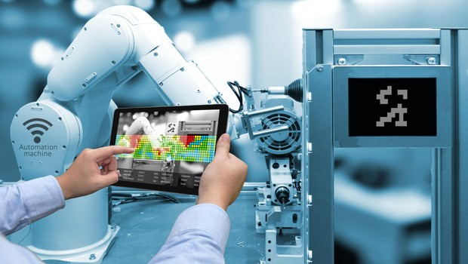
MÁQUINAS DEVEM SUBSTITUIR TRABALHO HUMANO COMPLETAMENTE ATÉ 2050, SEGUNDO ESPECIALISTAS (FOTO: SHUTTERSTOCK)
Ofuturo do mercado de trabalho gera tensão para a maioria dos profissionais. O risco de os robôs evliminarem muitos empregos disponíveis atualmente faz com que as pessoas corram atrás de cursos de reciclagem, novidades sobre empresas de tecnologia e reflitam sobre a própria formação. O engenheiro Paulo Feldmann, professor da Faculdade de Economia, Administração e Contabilidade da USP, afirma que a tendência de as máquinas substituírem os profissionais — descrita por ele há 30 anos no livro Robô: Ruim com ele, pior sem ele (Editora Trajetória) — ganhou fôlego e, agora, tornou-se iminente.
"Os robôs agora podem desenvolver atividades que antes eram específicas dos seres humanos", diz Feldmann, que crê que as máquinas poderão substituir até pessoas de alta qualificação, como médicos e engenheiros. Com isso, o professor acredita que, no futuro, os profissionais terão de se formar em conhecimentos gerais, e não mais em áreas específicas — estratégia que já está sendo colocada em prática no MIT (Instituto de Tecnologia de Massachussets), nos EUA.
Época NEGÓCIOS conversou com Paulo Feldmann. Abaixo, os principais trechos:
Existe risco de os robôs realmente substituírem o trabalho humano?
Nos últimos 30 anos, as coisas mudaram muito. Antes, os empregos eliminados por robôs eram substituídos por vagas criadas em novas atividades. Naquela época, as funções dos robôs eram exclusivamente mecânicas e impactavam a indústria. Desta forma, restavam oportunidades no setor de serviços.
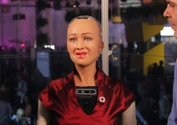SAIBA MAIS
- Humanos são muito mais assustadores do que robôs, diz Sophia
Com a inteligência artificial, no entanto, o problema se tornou muito maior porque os robôs podem desenvolver atividades que antes eram específicas dos seres humanos. Desta forma, as máquinas agora estão, de fato, substituindo até pessoas de alta qualificação, como médicos e engenheiros. O setor de serviços também foi automatizado, justificando o temor do desemprego em todo o mundo.
Há alguma atividade que resistirá por mais tempo?
Atividades manuais que exigem detalhismo são mais difíceis de serem eliminadas, como odontologia. O corretor de imóveis provavelmente será extinto, assim como o contador, uma vez que os algoritmos podem executar o trabalho deles. Estudos mostram que a probabilidade dessas carreiras serem excluídas pela tecnologia é de 99%.
É possível se atualizar para acompanhar essa evolução tecnológica?
Acho difícil. As pessoas vão ter de se acostumar com a mudança de profissão. Há casos em que a carreira é totalmente eliminada. As empresas de pagers, por exemplo, tiveram de demitir milhares de funcionários. O mesmo ocorreu com datilógrafos e telefonistas. É difícil aproveitar o conhecimento que a pessoa já tem para fazer outras coisas.
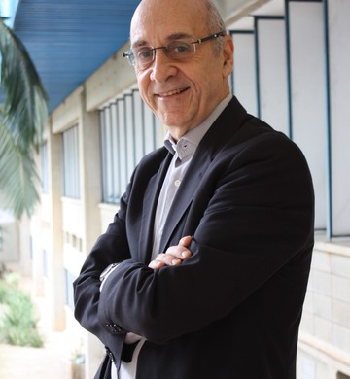
PAULO FELDMANN, PROFESSOR DA FACULDADE DE ECONOMIA
E ADMINISTRAÇÃO DA USP (FOTO: DIVULGAÇÃO)
As universidades têm de parar de especializar as pessoas. Os profissionais têm de ser preparados para assumir qualquer profissão, uma vez que o mercado muda com tanta rapidez que não há tempo de se readequar às novas exigências. Acredito que o profissional do futuro terá de se formar em conhecimentos gerais, uma vez que as profissões surgem e deixam de existir rapidamente.
No MIT, por exemplo, estão juntando os cursos de engenharia com o de medicina porque, no futuro, os médicos terão de saber usar e até projetar equipamentos. A tendência é de uma maior convergência de profissões.
Essa formação em conhecimentos gerais inviabilizaria uma pós-graduação?
A pós-graduação faz mais sentido porque é posterior à graduação. Mas, ainda assim, as instituições de ensino terão de reformular os cursos porque o conhecimento específico estará disponível na internet, de forma que os alunos poderão estudar sozinhos.
Se os profissionais deixarem de ser especialistas, como ficarão os salários?
Esta é uma grande incógnita. A previsão de desemprego é enorme, e a sociedade terá de se modificar totalmente para conviver com essa realidade. Provavelmente, devem estabelecer uma renda mínima para a população que não trabalha.
O governo terá de prover dinheiro à população até que as pessoas tenham emprego. Esse seria basicamente o auge e o fim do capitalismo, quando tudo será tão mecanizado para redução de custos, que não haverá mais trabalho. A previsão é que isso aconteça entre 2045 e 2050.
Novas profissões em tecnologia não podem amenizar esse cenário?
Estudo feito no Canadá mostra que apenas 4% das profissões atuais foram criadas recentemente. A tendência de novas carreiras deve se manter nessa média, o que é um percentual baixo frente à quantidade de postos que devem ser eliminados. Não tem como ser otimista.
Há algo que possa, ao menos, reduzir a velocidade da robotização?
A França e a Itália reduziram a jornada de trabalho para gerar mais emprego. A estratégia, contudo, não deu certo porque muitas empresas mudaram de país e foram para a China. A tática só daria certo se todos os países fizessem o mesmo, mas desde que um país não cumpra, os demais ficam desestabilizados.
Fonte: https://epocanegocios.globo.com/Carreira/noticia/2018/11/paulo-feldmann-profissional-do-futuro-tera-de-se-formar-em-conhecimentos-gerais.html

Trabalho: História e definição
https://www.portaleducacao.com.br/conteudo/artigos/esporte/trabalho-historia-e-definicao/54849

Segundo o dicionário Aurélio, trabalho é definido por “atividade física ou intelectual que visa a algum objetivo” (http://www.dicionariodoaurelio.com, acesso em: 22 out. 2013). Entretanto, Souto (2007, p. 37), apresenta o trabalho como “todo esforço que o homem, no exercício de sua capacidade física e mental, executa para atingir seus objetivos, em consonância com princípios éticos”.
A partir dessas definições, podemos dizer que o trabalho surge com o aparecimento do homem primitivo na terra, tendo em vista a necessidade de sobrevivência e segurança, o que fez com que surgissem as primitivas armas para caça e proteção, o que configura um processo físico e intelectual.
Partindo do processo de escravidão ocorrido ao longo dos séculos, um dos principais marcos históricos do desenvolvimento do trabalho no mundo foi a Revolução Industrial, onde o homem deixou de utilizar produtos artesanais para a execução de um determinado trabalho mecanizado, passando a empregar máquinas a vapor, que faziam com que as produções fossem bem mais eficientes e rentáveis.
Preocupados apenas com os ganhos decorrentes desse equipamento, os proprietários de tais maquinas não se preocupavam com o local, a segurança e o bem estar daqueles que realizavam as tarefas, onde era comum encontrar crianças e idosos em ambientes inadequados, sem as mínimas condições de higiene, fator responsável por traumas como: amputações, mortes e doenças.
Somente após o final da Segunda Guerra Mundial, no ano de 1919, surge a primeira organização reconhecida internacionalmente, preocupada com os militares combatentes que haviam sofrido sequelas devido o evento: Organização Mundial do Trabalho (OIT).
Essa organização surgiu como parte do Tratado de Versalhes, que declarou o término oficial da Primeira Guerra Mundial. A organização torna-se responsável pelas normas internacionais do trabalho, tais como: redução da jornada de trabalho, direitos da mulher e idade mínima para o mercado de trabalho.
No Brasil, um fator fundamental que colaborou para a valorização do trabalhador ocorreu no ano de 1936, quando o presidente da república Getúlio Vargas, fixar o valor dos Salários Mínimos Regionais. No ano seguinte surge a Consolidação das Leis do Trabalho (CLT), onde tinha como atribuição o respeito aos direitos do trabalhador.
Contrato, organização sindical, justiça do trabalho, Ministério Público do Trabalho, são alguns temas presentes na CLT, tornando-a então, a principal norma legislativa brasileira referente ao Direito do trabalho e ao Direito processual do trabalho, sendo utilizada até os dias de hoje como norteador dos direitos e garantias do cidadão trabalhador, principalmente quando ocorre desarmonia entre patrão e empregado.

REFERÊNCIAS BIBLIOGRÁFICAS:

BATEMANN,Snell. Administração.Construindo Vantagem Competitiv. Ed.Atlas, 1998.
CHIAVENATO, Idalberto. Introdução a Teoria Geral da Adm. Ed.Campus, 7º ed. 2005.
DESSLER, Gary. Administração de Recursos Humanos. Ed. Pearson, 2005.
MARRAS, Jean Pierre. Administração de Recursos Humanos: do operacional ao estratégico. 3.ed. São Paulo: Futura, 2000.
MAXIMIANO, A .C . A. Teoria Geral da Administração. Ed.Atlas, 2004.
MOTTA, Vasconcelos. Teoria Geral da Administração. 3ª ed. 2006.
http://dicionariodoaurelio.com
https://administradores.com.br/artigos/gestao-do-conhecimento-e-capital-intelectual
https://www.portaleducacao.com.br/conteudo/artigos/esporte/trabalho-historia-e-definicao/54849
http://profreinaldoramos.blogspot.com/2011/08/as-cinco-fases-evolutivas-da-gestao-de.html
https://revistamelhor.com.br/o-futuro-da-gestao-de-pessoas/
https://epocanegocios.globo.com/Carreira/noticia/2018/11/paulo-feldmann-profissional-do-futuro-tera-de-se-formar-em-conhecimentos-gerais.html

